Secretaria Municipal de Assistência Social
de Redentora
Atribuições da Secretaria
Órgão encarregado de promover atividades relativas á prestação de serviços assistenciais à comunidade e desenvolvimento local e sustentável por meio de oferecimento de ações que fomentem o empreendedorismo e incremento de renda familiar.

- ADMINISTRAÇÃO MUNICIPAL PROMOVE FORMAÇÃO PARA CONSELHEIROS TUTELARES E EQUIPES DIRETIVAS DE ESCOLAS PÚBLICAS MUNICIPAIS
O evento, realizado no Auditório da Secretaria Municipal de Saúde, tem por objetivo planejar ações eficientes e eficazes no cuidado para com a criança e o adolescente de Redentora, com foco no seu atendimento pleno, oportunizando lhes o ingresso, a permanência e o sucesso na escola.
A Administração Municipal de Redentora, por meio da Secretaria Municipal de Educação e Cultura (SMEC), Secretaria Municipal de Assistência Social e Conselho Tutelar, promoveu no dia 20 de janeiro, uma formação continuada para conselheiros tutelares e Equipes Diretivas de Escolas Públicas Municipais. A palestrante é Ângela Regina Johanson.
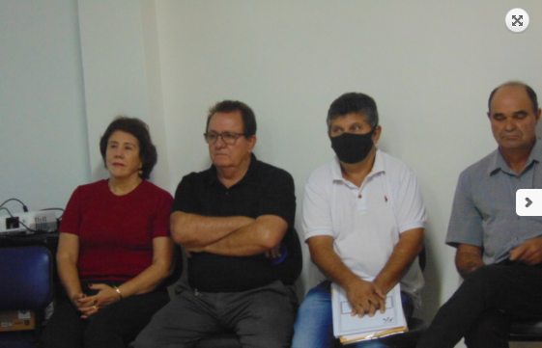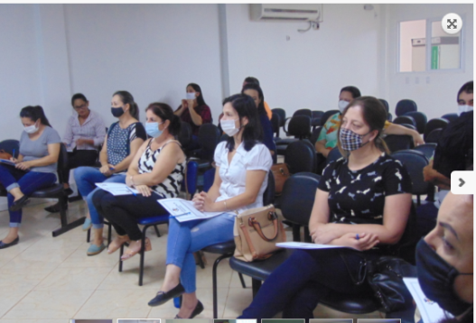

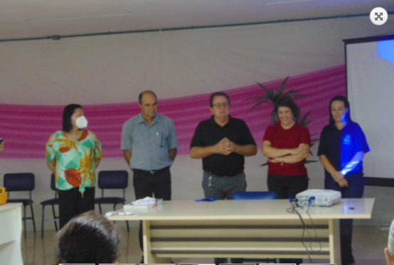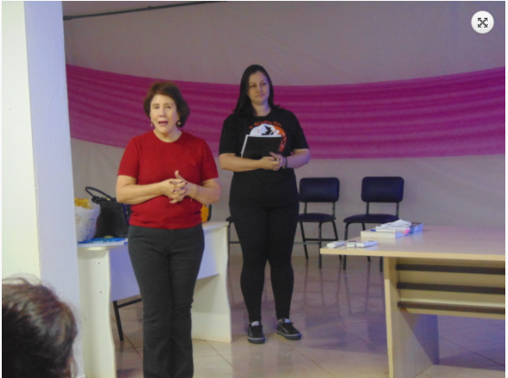

- No dia 25 de Janeiro, também foi realizado uma reunião no conselho tutelar com os conselheiros, assistente social e secretária, tratando de assuntos de rede.
No mês de Janeiro a Secretaria de Assistência Social e o CRAS tiveram um total de atendimentos realizados em cada setor:
Assistência Social – 266
Cras - 46
- No setor de Documentações e Junta Militar: 116 atendimentos
- Assistente Social da Gestão: 76 atendimentos
- Setor de Bolsa-Família: 60 atendimentos
- O CRAS Sagrada Família: 46 atendimentos

- No mês de fevereiro o prefeito Nilson Paulo Costa reuniu os secretários municipais em seu Gabinete, no dia 08 de fevereiro. Na reunião semanal, os titulares das Pastas apresentaram os relatórios das atividades desenvolvidas durante a semana de 01 a 05 de fevereiro.

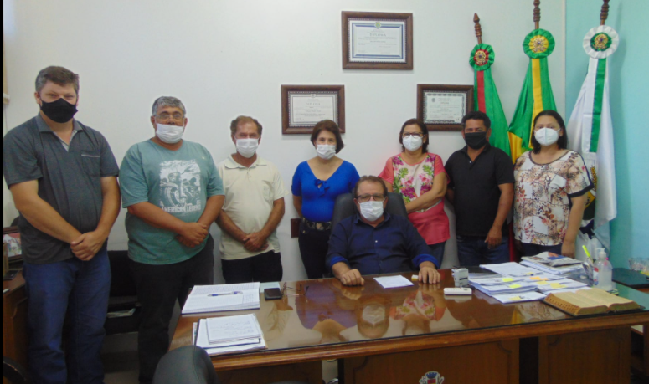

- No dia 4 de fevereiro foi realizada uma reunião com a coordenadora do CRAS e com a Secretária de Assistência Social para alinhamento dos trabalhos.

- A secretária municipal de Assistência Social, Carla Miranda, coordenou uma reunião com a equipe de profissionais do Cras Sagrada Família, no dia 08 de fevereiro. No encontro foi tratado sobre a organização e planejamento dos trabalhos.
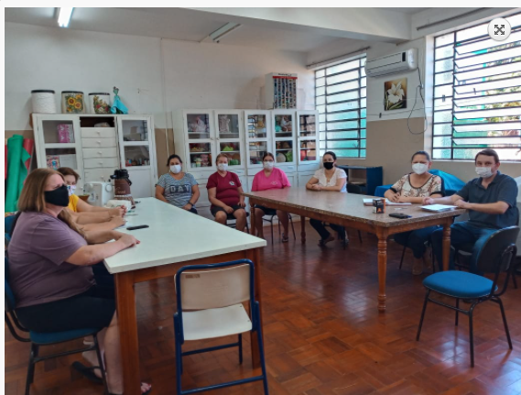

- No dia 09 de fevereiro, foi a vez de reunir os profissionais da Secretaria Municipal de Assistência Social para planejar as atividades.

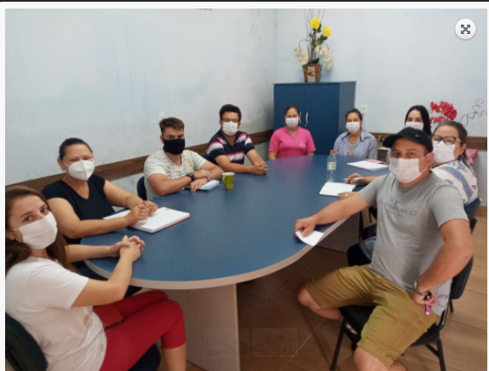

- A Administração Municipal empossou na manhã do dia 18 de fevereiro, a Conselheira Tutelar Roseni dos Santos César de Souza, no Gabinete do Prefeito Nilson Paulo Costa.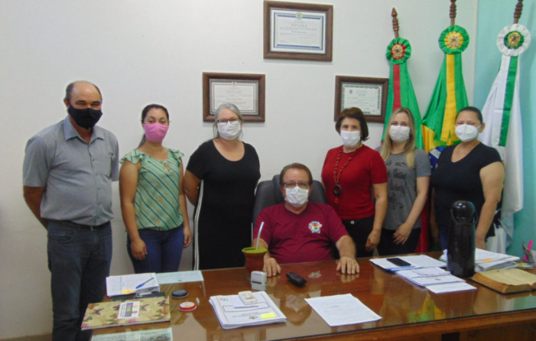
- Na manhã de segunda-feira no dia 22 de fevereiro, 15 jovens redentorenses embarcaram para o 9° Batalhão logístico de Santiago para cumprir o serviço militar. Conforme informações alguns jovens foram dispensados e estão aguardando a liberação do certificado de dispensa de incorporação (CDI). Estiveram presente no embarque, o Prefeito Nilson Paulo Costa, vice-prefeito Jaime Jung, Secretária da Junta Militar Simone Thayse Pereira e Secretária Municipal de Assistência Social Carla Miranda.



- Os integrantes do Conselho Municipal de Assistência Social reuniram-se no dia 24 de fevereiro, na Secretaria Municipal de Assistência Social. A pauta da reunião foi a renovação da inscrição da Apae e da Emater no Conselho Municipal de Assistência Social de Redentora.
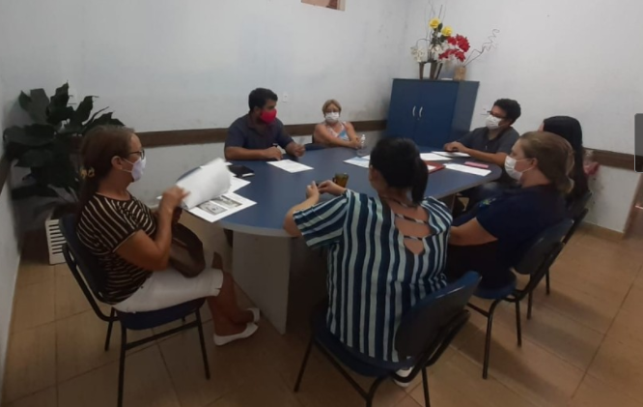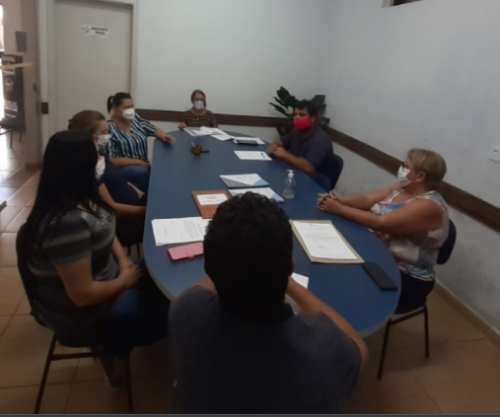

- O mês de fevereiro se encerra com os seguintes resultados de atendimentos da Secretaria de Assistência Social e CRAS:

Assistência Social – 282
Cras - 47

- No setor de Documentações e Junta Militar: 97 atendimentos
- Assistente Social da Gestão: 113 atendimentos
- Setor de Bolsa-Família: 53 atendimentos
- O CRAS Sagrada Família: 47 atendimentos
- O mês de Março se inicia com o trabalho de preparação de ambiente para o dia das Mulheres, no dia 02 foram feitas decorações na Secretaria de Assistência Social.
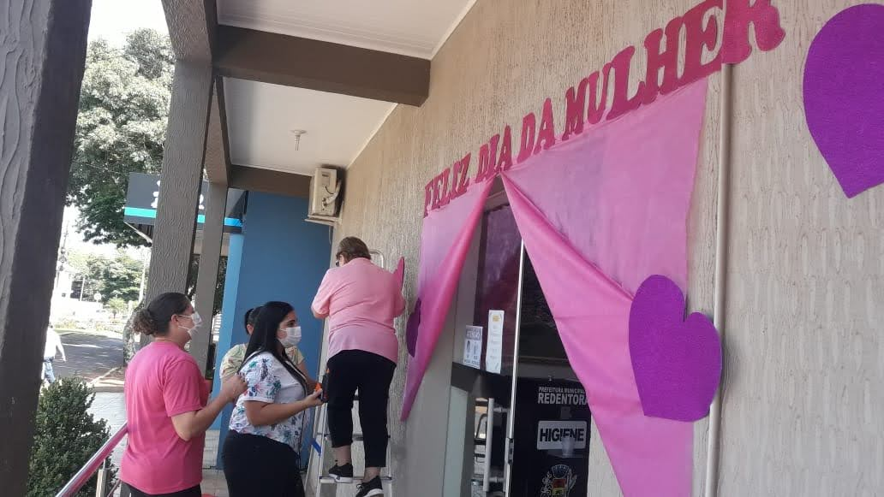
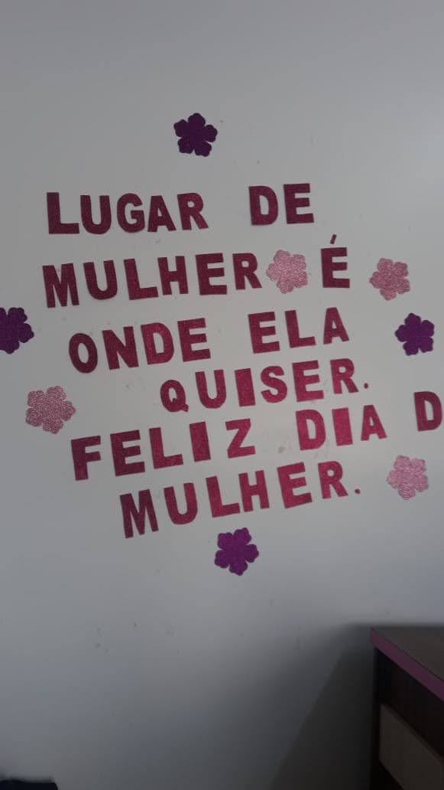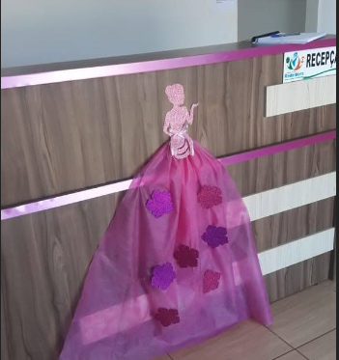

- No dia 22 de Março a Secretária de Assistência Social recebeu a solicitação do Prefeito Municipal para auxiliar na atualização de cadastro no CAIXA TEM:
- “A Administração Municipal, através da Secretaria Municipal de Assistência Social, comunica aos beneficiários do Caixa Tem que está auxiliando na atualização de cadastro, conforme o calendário”. As atualizações são feitas por mês de nascimento. Somente serão atendidos os responsáveis pelo benefício.
- “Em contato com o Prefeito Nilson Paulo Costa, o Gerente da Caixa de Tenente Portela solicitou a parceria do Município no auxílio para cadastramento das pessoas que serão beneficiadas com o Caixa Tem.”
- No dia 29 de Março a Administração Municipal, através da Secretaria Municipal de Assistência Social, entregou cestas de Páscoa para as crianças que frequentam o Cras Sagrada Família.
- As cestas, confeccionadas pela equipe de oficineiros do Cras, foram entregues nas casas das crianças.
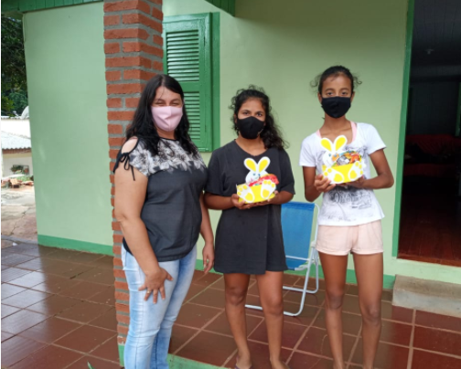 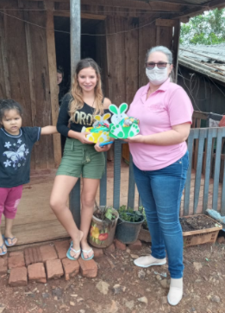

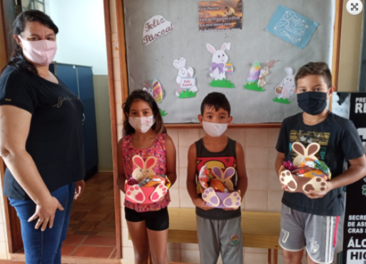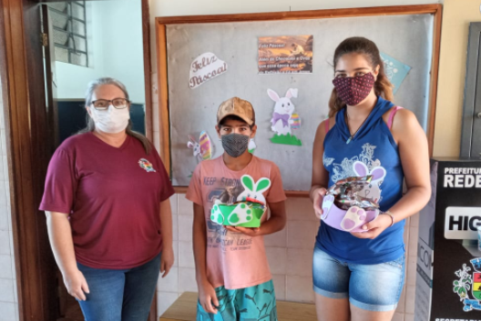

- No mesmo dia 29 de Março foram entregue cestas as crianças do PIM:



O mês de Março se encerra com os seguintes números:
Assistência Social – 286
Cras - 72

- No setor de Documentações e Junta Militar: 81 atendimentos
- Assistente Social da Gestão: 125 atendimentos
- Setor de Bolsa-Família: 80 atendimentos
- O CRAS Sagrada Família: 72 atendimentos

- O mês de Abril iniciou com uma reunião entre o Prefeito Municipal e os secretários para programar a semana do município.

- A Administração Municipal, através das Secretarias Municipais de Assistência Social e Agricultura, realizou a entrega dos alimentos do Programa Aquisição de Alimentos (PAA) para 200 famílias, no dia 08 de abril.


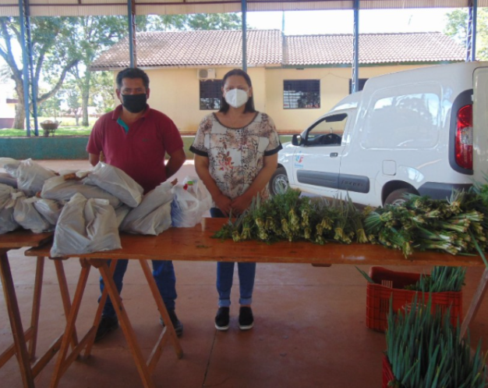
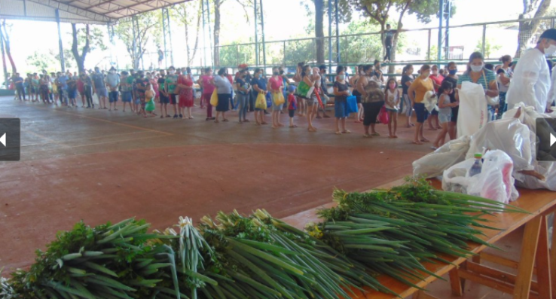

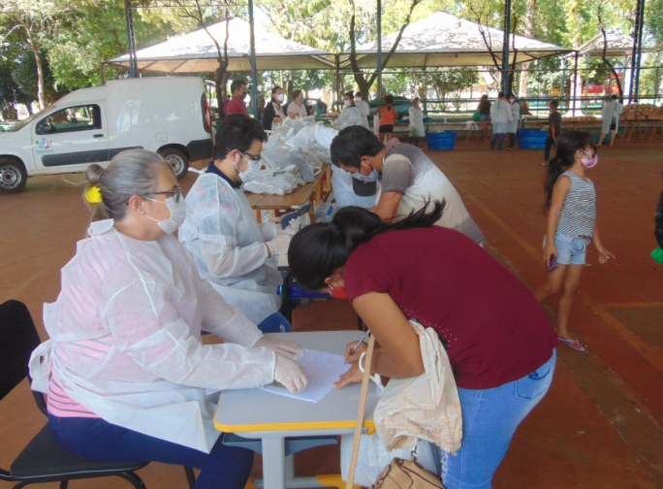

- Os alimentos – ovos, mandioca, tempero verde, massa caseira, alface, rúcula, pão, almeirão e agrião - foram entregues na área coberta da Praça Redenção.

- A Administração Municipal comemora os 57 anos de emancipação político- para Redentora no dia 12 de Abril.

- Na parte da tarde houve live de contação de histórias com a escritora Elaine Cavion, pelo You Tube. A live faz parte do Projeto “Semeando Histórias” e integrou a programação da Semana do Município.

- Também à tarde, foi realizada uma live transmitida pela Rádio Chirú e pelo RD Foco, da Praça Redenção. O Prefeito Nilson Paulo Costa; a Primeira Dama e Secretária Municipal de Educação e Cultura, Eliane Amaral Costa; o vice-prefeito Jaime Jung; o Sub Prefeito Artur Casagrande e os Secretários Municipais falaram sobre o trabalho desenvolvido em cada Secretaria e sobre sua satisfação de viver em Redentora.

- A Secretária Eliane entregou aos presentes exemplares do gibi “Patrulha Cidadã – Redentora (RS)”, que conta a história do Município e um pouco das realizações da Administração Municipal na Gestão 2017-2020 e no início da Gestão 2021-2024administrativa de Redentora. No dia do aniversário, 12 de abril, foi realizada uma programação especial.

- O dia foi marcado por uma Hora Cívica com live transmitida pelo RD Foco da Sub Prefeitura de Vila São João, na parte da manhã. Participaram o Prefeito Nilson Paulo Costa; a Primeira Dama e Secretária Municipal de Educação e Cultura, Eliane Amaral Costa; o vice-prefeito Jaime Jung; o Sub Prefeito Artur Casagrande e os Secretários Municipais, que fizeram a sua homenagem.

